Утверждена Постановлением Администрации
муниципального образования «Починковский
район» Смоленской области
от 26.01.2018г №0008-адм, (в редакции постанов-
лений от 16.03.2018г. №0031-адм, от 05.07.2018г,
№0089-адм, от 16.10.2018г № 0133-адм)

МУНИЦИПАЛЬНАЯ ПРОГРАММА

«Формирование современной городской среды на территории Починковского городского поселения Починковского района Смоленской области»

г. Починок – 2018 год

ПАСПОРТ
муниципальной программы
«Формирование современной городской среды на территории
Починковского городского поселения Починковского района Смоленской области»

Наименование муниципальной программы | «Формирование современной городской среды на территории Починковского городского поселения Починковского района Смоленской области»
Ответственный исполнитель муниципальной программы | Отдел по городу Администрации муниципального образования «Починковский район» Смоленской области
Разработчик программы, его местонахождение | Отдел по городу Администрации муниципального образования «Починковский район» Смоленской области  Смоленская область, Починковский район, г. Починок, ул. Советская, д. 1
Цели и задачи муниципальной программы | 1) Повышение уровня благоустройства дворовых территорий многоквартирных домов;  2) создание безопасных и благоприятных условий проживания и отдыха граждан;  3) повышение качества благоустройства г. Починка.
Целевые показатели реализации муниципальной программы | 1) Повышение уровня благоустройства дворовых территорий многоквартирных домов;  2) обустройство (ремонт) парковочных мест;  3) повышение качества благоустройства г. Починка;  4) ремонт асфальтобетонного покрытия;  5) ремонт и частичная замена, установка газонных тротуарных) ограждений;  6) ремонт детских и спортивных площадок с заменой конструктивных элементов с обустройством новых дополнительных дорожек;  7) организация уличного (наружного) освещения мест общего пользования;  8) разборка ветхих хозяйственных построек расположенных на придомовых территориях.
Сроки (этапы) реализации муниципальной программы
Объемы и источники финансирования муниципальной программы | Общий объем финансирования муниципальной программы 4 564,5 тыс. рублей, в том числе:  - средства областного бюджета составляют 3 347,4 тыс. руб.;  - средства бюджета муниципального образования Починковского городского поселения Починковского района Смоленской области составляют 619,1 тыс. рублей.  На 2018 год:  - 3 347,4 тыс. руб.- средства областного бюджета;  - 619,1 тыс. руб. - средства бюджета муниципального образования Починковского городского поселения Починковского района Смоленской области;  2019 год – 299,00 тыс. руб. - средства бюджета муниципального образования Починковского городского поселения Починковского района Смоленской области;  2020 год – 299,00 тыс. руб. - средства бюджета муниципального образования Починковского городского поселения Починковского района Смоленской области;  2021 год – 0,00 тыс. руб.;  2022 год – 0,00 тыс. руб.
Ожидаемые результаты реализации | 1)Улучшение состояния дворовых территорий многоквартирных домов г. Починка Смоленской области;  2) благоустройство территорий общего пользования;  3) улучшение внешнего облика придомовых территорий многоквартирных жилых домов Починковского городского поселения Починковского района Смоленской области и комфортности проживания граждан.

I. Основные понятия, используемые в настоящей муниципальной программе:

Дворовые территории многоквартирных домов – совокупность территорий, прилегающих к многоквартирным домам, с расположенными на них объектами, предназначенными для обслуживания и эксплуатации таких домов, и элементами благоустройства этих территорий, в том числе местами стоянки автотранспортных средств, тротуарами и автомобильными дорогами, включая автомобильные дороги, образующие проезды к территориям, прилегающим к многоквартирным домам.
Общественное место — территория или пространство потенциального местонахождения людей. Определяется в целях регулирования гражданских правоотношений, возникающих за пределами частных пространств, где правовое положение и сама возможность нахождения отдельных граждан ограничены в силу общего закона и основанных на законе частных норм
Заинтересованные лица – собственники помещений в многоквартирных домах, собственники иных зданий и сооружений, расположенных в границах дворовой территории, подлежащей благоустройству.
Управляющая организация – организация (УК, ТСЖ, и т.д.), управляющая многоквартирным домом, расположенным в границах дворовой территории, подлежащей благоустройству.
Общественная комиссия – комиссия, созданная на муниципальном уровне для контроля и координации за ходом выполнения муниципальной программы «Формирование современной городской среды на территории Починковского городского поселения Починковского района Смоленской области», организации общественного обсуждения, проведения комиссионной оценки предложений заинтересованных лиц, в состав которой входят представители органов местного самоуправления, политических партий и движений, общественных организаций и иных заинтересованных лиц.
Элементы благоустройства дворовой территории – декоративные, планировочные, конструктивные решения, элементы ландшафта, различные виды оборудования и оформления, малые архитектурные формы, информационные конструкции, некапитальные нестационарные сооружения, используемые как составные части благоустройства, а также система организации пользователей дворовой территории.
Дизайн-проект благоустройства дворовой территории – документация, содержащая описание проекта благоустройства дворовой территории в текстовой и графической форме, определяющая проектные решения по функциональному зонированию дворовой территории, благоустройству каждой из зон, а также включающая перечень и стоимость работ.
Минимальный перечень видов работ по благоустройству дворовых территорий:
а) ремонт дворовых проездов;
б) обеспечение освещения дворовых территорий;
в) установка скамеек;
г) установка урн для мусора.
Дополнительный перечень работ по благоустройству дворовых территорий:
а) оборудование детских и (или) спортивных площадок;
б) оборудование автомобильных парковок;
в) обустройство тротуаров, пешеходных дорожек.
Формирование современной городской среды – комплекс мероприятий, направленных на создание условий для обеспечения комфортных, безопасных и доступных условий проживания населения Починковского городского поселения Починковского района Смоленской области (далее – Починковское городское поселение).

II. Характеристика существующего состояния социальной инфраструктуры

Починковское городское поселение расположено в центральной части Смоленской области.
Административным центром Починковского городского поселения является город Починок. Город занимает выгодное географическое положение. По центру поселения проходит железная дорога, а в двух километрах западнее города проходит федеральная дорога. Расстояние до областного центра города Смоленск – 50 км.
Общая площадь городских земель составляет около 11,06 квадратных километров.
Застройка города – административные и производственные здания, здания социально-культурного назначения, многоэтажные, малоэтажные и индивидуальные жилые дома. Территория города характеризуется в целом компактной планировочной структурой, но осложнена прохождением по территории города веткой железной дороги. Жилые зоны г. Починка исторически сложились в центральной части города и развиваются в основном в соответствии с градостроительными проектами.
Зона малоэтажной застройки включает в себя преимущественно застройку индивидуальными жилыми домами. В основном, кварталы индивидуальной жилой застройки рассредоточены по окраинным частям города.
Зона многоэтажной жилой застройки - кварталы 3-5 – этажных жилых домов. Наибольшее количество сосредоточенной застройки повышенной этажности сосредоточено в центре.
На территории Починковского городского поселения расположено 105 многоквартирных жилых домов, площадь дворовых территорий которых составляет 124952,0 кв.м.
По численности населения Починковское городское поселение Починковского района Смоленской области отнесено к категории малых райцентров и составляет по состоянию на 2016 год - 8641 человек. Динамика численности населения г. Починка представлена в Таблице №1.
На отдельных площадках во дворах сохранились элементы детского игрового и спортивного оборудования, малых архитектурных форм (качалки, качели, горки, турники и т.п.), однако, их состояние не обеспечивает безопасность жителей города. Кроме того, озеленение и оснащенность малыми архитектурными формами (скамейки, урны, газонные ограждения и т.п.) дворовых территорий выполнены в недостаточном количестве.
В результате эксплуатации дорожного покрытия отдельных дворовых территорий из цементобетона и асфальтобетона появились дефекты, при которых дальнейшая эксплуатация дорожного покрытия затруднена, а на отдельных участках недопустима.
Ненадлежащее состояние придомовых территорий является важным фактором при формировании благоприятной экологической и эстетической городской среды.
Проблемы восстановления и ремонта асфальтового покрытия дворов, озеленения, освещения дворовых территорий, обустройства детских, спортивных, игровых площадок, парковочных мест на сегодня весьма актуальны и не решены в полном объеме в связи с недостаточным финансированием отрасли.
К благоустройству дворовых и внутриквартальных территорий необходим последовательный комплексный подход, который предполагает использование программно-целевых методов.

Таблица №1.

Динамика численности населения г. Починка.

наименование | Численность населения по годам (чел.)
наименование | 2007 | 2008 | 2009 | 2010 | 2011 | 2012 | 2013 | 2014 | 2015 | 2016
Починковское городское поселение Починковского района Смоленской области | 9200 | 9100 | 9012 | 9000 | 8800 | 8699 | 8697 | 8675 | 8684 | 8641

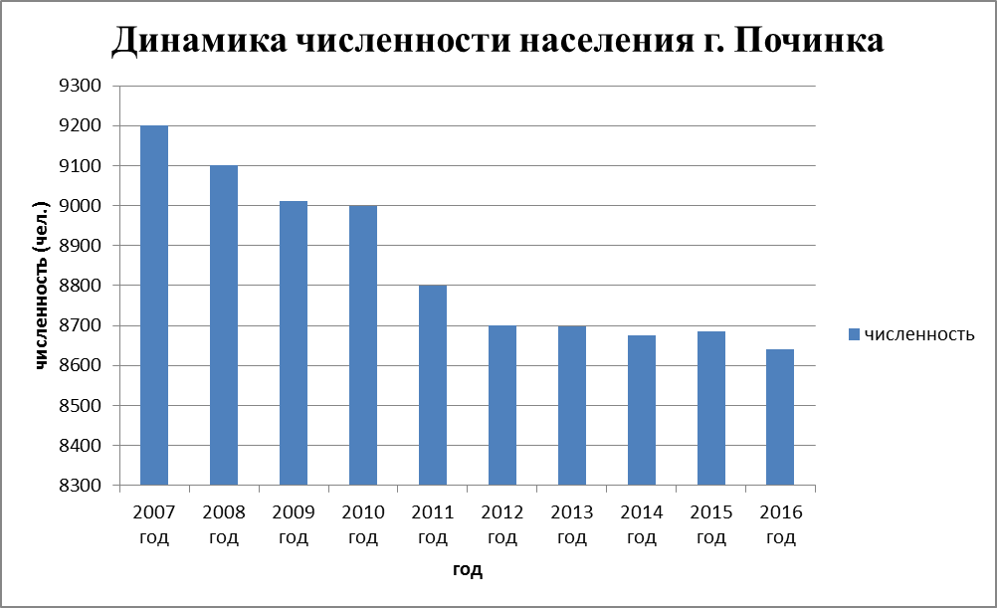

Всего на территории г. Починка 105 придомовых территорий многоквартирных жилых домов не блокированного типа застройки.
Адресный перечень дворовых территорий многоквартирных жилых домов г. Починка муниципальной программы «Формирование современной городской среды на территории Починковского городского поселения Починковского района Смоленской области» представлен в приложении №1 к муниципальной программе.
Повышение уровня благоустройства придомовых территорий стимулирует позитивные тенденции в социальном развитии Починковского городского поселения и, как следствие, повышение качества уровня жизни населения.
Имеющиеся придомовые объекты благоустройства, расположенные на территории поселения, не обеспечивают растущие потребности, предъявляемые к их качеству, а уровень износа продолжает увеличиваться.
Финансовые механизмы, обеспечивающие ремонт существующих объектов благоустройства на придомовых территориях, а так же строительство новых, недостаточно эффективны, так как решение проблемы требует комплексного подхода.
Помимо указанных общих проблем, имеются также специфические, влияющие на уровень благоустройства территорий поселения:
- повышенный уровень эксплуатации объектов благоустройства;
- нехватка объектов благоустройства;
- обеспечение требований внешнего вида поселения согласно нормативам;
Существующий уровень благоустройства придомовых территорий не отвечает требованиям ГОСТов и иных нормативных актов, что является причиной снижения уровня комфортности проживания.
Ремонт имеющихся, строительство и приобретение новых объектов благоустройства в сложившихся условиях является ключевой задачей органов местного самоуправления. Количественные показатели с показателями за предшествующие 3 года муниципальной программы представлены в Таблице №2.

Таблица №2.

Целевые показатели реализации муниципальной программы, включающие технико-экономические, финансовые и социально-экономические показатели развития социальной инфраструктуры

№ | Наименование программы и показателя
№ | Муниципальная программа «Формирование современной городской среды на территории Починковского городского поселения Починковского района Смоленской области» |  | итого | 2015г. | 2016г. |  | 2017г. |  | итого |  | 2018г. |  | 2019г. |  | 2020г. | 2021г. | 2022г.
1 | обустройство (ремонт) парковочных мест | ед. | 0 | 0 | 0 |  | 11 |  | 11 |  | 3 |  | 3 |  | 3 | 3 | 2
2 | устройство (ремонт) асфальтобетонного покрытия | ед. | 0 | 0 | 0 |  | 11 |  | 11 |  | 5 |  | 3 |  | 3 | 3 | 2
3 | ремонт (замена), установка газонных (тротуарных) ограждений | ед. | 0 | 0 | 0 |  | 11 |  | 11 |  | 0 |  | 2 |  | 4 | 5 | 5
4 | устройство (ремонт) детских и спортивных площадок с заменой конструктивных элементов с обустройством новых дополнительных дорожек | ед. | 1 | 1 | 0 |  | 0 |  | 2 |  | 4 |  | 3 |  | 5 | 0  3 | 0  5
5 | организация уличного (наружного) освещения мест общего пользования | ед. | 3 | 3 | 0 |  | 4 |  | 10 |  | 6 |  | 5 |  | 7 | 6 | 5
6 | разборка ветхих (аварийных) хозяйственных построек расположенных на придомовых территориях | ед. | 2 | 2 | 0 |  | 2 |  | 6 |  | 1 |  | 0 |  | 0 | 0 | 0

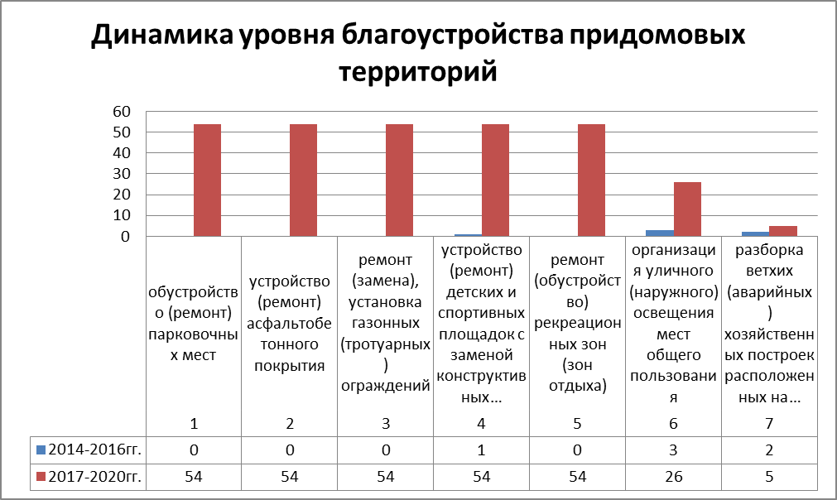

Таким образом, проблема низкого уровня благоустройства придомовых, прилегающих и территорий общего пользования поселения представляет собой круг организационных вопросов, решение которых должно опираться на последние достижения в данной области и учитывать соответствие уровня благоустройства придомовых территорий общим направлениям социального развития г. Починка.

III. Приоритеты региональной государственной политики в сфере реализации муниципальной программы, цели, целевые показатели, описание ожидаемых конечных результатов, сроки и этапы реализации муниципальной программы

Целью муниципальной программы является создание безопасных и благоприятных условий проживания и отдыха граждан, повышение уровня благоустройства территорий Починковского городского поселения.
Цель муниципальной программы соответствует приоритетам региональной государственной политики в сфере благоустройства территорий муниципальных образований Смоленской области, определены Федеральным законом от 6 октября 2003г. №131-ФЗ «Об общих принципах организации местного самоуправления в Российской Федерации».
За период реализации муниципальной программы предполагается достичь следующих результатов:
1) обустройство (ремонт) парковочных мест;
2) ремонт асфальтобетонного покрытия;
3) ремонт и частичная замена, установка газонных (тротуарных) ограждений;
4) ремонт детских и (или) спортивных площадок с заменой конструктивных элементов с обустройством новых дополнительных дорожек;
5) организация уличного (наружного) освещения мест общего пользования;
6) разборка ветхих хозяйственных построек расположенных на придомовых территориях.
Ожидаемым конечным результатом реализации муниципальной программы является улучшение внешнего облика придомовых территорий многоквартирных жилых домов Починковского городского поселения и комфортности проживания граждан.
Реализация муниципальной программы позволит достичь следующих результатов:
а) количество благоустроенных дворовых территорий на территории Починковского городского поселения – 15 единиц;
б) повышение уровня вовлеченности заинтересованных граждан, организаций в реализацию мероприятий по благоустройству территорий Починковского городского поселения.
Результаты достижения цели муниципальной программы носят ярко выраженный социальный характер.
Основными рисками, оказывающими влияние на конечные результаты реализации мероприятий муниципальной программы, являются:
- бюджетные риски, связанные с дефицитом бюджетов и возможностью невыполнения своих обязательств по софинансированию мероприятий муниципальной программы;
- риски невыполнения исполнителем обязательств, риски низкого качества работ;
- социальные риски, связанные с низкой социальной активностью населения, отсутствием массовой культуры соучастия в благоустройстве дворовых территорий;
- при размещении муниципальных заказов, согласно Федеральному закону от 5 апреля 2013 года №44-ФЗ «О контрактной системе в сфере закупок товаров, работ, услуг для обеспечения государственных и муниципальных нужд» некоторые процедуры торгов могут не состояться в связи с отсутствием претендентов. Проведение повторных процедур приведет к изменению сроков исполнения программных мероприятий.
В целях выявления и минимизации возможных рисков в процессе реализации муниципальной программы предлагается:
- при заключении контрактов предусматривать штрафные санкции или другие меры ответственности за неисполнение договорных обязательств;
- осуществление мониторинга выполнения муниципальной программы, регулярный анализ выполнения показателей и мероприятий муниципальной программы;
- привлечение жителей многоквартирных домов к активному участию в благоустройстве дворовых территорий путем проведения разъяснительной работы.
Муниципальная программа «Формирование современной городской среды на территории Починковского городского поселения Починковского района Смоленской области» предусмотрена для благоустройства придомовых территорий многоквартирных жилых домов не блокированного типа застройки, находящихся на балансе Администрации муниципального образования «Починковский район» Смоленской области.

IV. Перечни мероприятий (инвестиционных проектов) по проектированию, строительству и реконструкции объектов социальной инфраструктуры поселения, городского округа (сгруппированные по видам объектов социальной инфраструктуры) с указанием наименования, местоположения, технико-экономических параметров (вид, назначение, мощность, площадь, категория и др.), сроков реализации в плановом периоде, ответственных исполнителей

Реализация муниципальной программы «Формирование современной городской среды на территории Починковского городского поселения Починковского района Смоленской области» достигается посредством выполнения основных мероприятий представленных в таблице №3.

Таблица №3.

Перечень основных мероприятий муниципальной программы
«Формирование современной городской среды на территории Починковского городского поселения Починковского района Смоленской области»

№ п/п | Основные мероприятия муниципальной программы «Формирование современной городской среды на территории Починковского городского поселения Починковского района Смоленской области» | 2018 год | 2019 год | 2020 год | 2021 год | 2022  год
1 | 2 | 3 | 4 | 5 | 6 | 7
1 | Основное мероприятие «Улучшение условий проживания населения на территории Починковского городского поселения » | 3 966,5 тыс. руб. | 299,00  тыс. руб. | 299,00  тыс. руб. | 0,00  тыс. руб. | 0,00  тыс.  руб.
1.1 | Расходы на осуществление мероприятий по благоустройству дворовых территорий многоквартирных жилых домов г. Починка Смоленской области | 3 966,5  тыс.руб. | 299,00  тыс. руб. | 299,00  тыс. руб. | 0,00  тыс. руб. | 0,00  тыс. руб.

Краткая характеристика основных мероприятий муниципальной программы.

«Улучшение условий проживания населения на территории Починковского городского поселения»
В рамках данного мероприятия будут благоустроены дворовые территории, прошедшие общественное обсуждение, включенные в адресный перечень дворовых территорий на соответствующий финансовый период, в пределах лимитов бюджетных ассигнований, предусмотренных муниципальной программой.
Для реализации данного мероприятия муниципальной программы подготовлены следующие документы:
- минимальный перечень работ по благоустройству дворовых территорий многоквартирных домов, с приложением визуализированного перечня образцов элементов благоустройства, предполагаемых к размещению на дворовой территории (приложение №1 к муниципальной программе);
- дополнительный перечень работ по благоустройству дворовых территорий многоквартирных домов (приложение №2 к муниципальной программе).
Дворовые территории, прошедшие отбор на соответствующий финансовый период и не включенные в муниципальную программу на 2017 год, в связи с превышением выделенных лимитов бюджетных ассигнований, предусмотренных муниципальной программой, включаются в муниципальную программу на 2018-2022 годы.
Заинтересованные лица принимают участие в реализации мероприятий по благоустройству дворовых территорий в рамках минимального и дополнительного перечней работ по благоустройству в форме трудового и (или) финансового участия.
Выполнение видов работ из дополнительного перечня работ осуществляется в рамках муниципальной программы при условии финансового участия (софинансирования) заинтересованных лиц в выполнении указанных видов работ в размере не менее 1% (одного процента) от общей стоимости соответствующего вида работ.
Существующее благоустройство придомовых территорий многоквартирных домов, расположенных на территории Починковского городского поселения Починковского района Смоленской области не обеспечивают растущие потребности граждан, а именно:
- нехватка объектов благоустройства (парковочных мест, детских площадок и т.п.);
- нехватка фонарей уличного (наружного) освещения;
- наличие ветхих (аварийных) построек на придомовых территориях (около жилых домов).
Ремонт имеющихся, строительство и приобретение новых объектов благоустройства, а именно:
- обустройство (ремонт) парковочных мест;
- ремонт асфальтобетонного покрытия;
- ремонт и частичная замена, установка газонных (тротуарных) ограждений;
- ремонт детских и спортивных площадок с заменой конструктивных элементов с обустройством новых дополнительных дорожек;
- организация уличного (наружного) освещения мест общего пользования;
- разборка ветхих хозяйственных построек расположенных на придомовых территориях.
- нехватка объектов благоустройства (парковочных мест, детских площадок и т.п.)
Ремонт имеющихся, строительство и приобретение новых объектов благоустройства, а именно:
- обустройство (реконструкция) тротуаров и дорожек, дороги, парковочных площадок в городских парках;
- повышение качества благоустройства г. Починка;
- обустройство детских площадок с заменой конструктивных элементов в городских парках;
- замена и установка лавочек и урн в городских парках;
Проведение данных мероприятий позволит существенно улучшить условия проживания и отдыха граждан города Починка.

4. Оценка эффективности мероприятий, включенных в муниципальную программу

Основное мероприятие муниципальной программы реализуется за счет средств федерального, областного бюджетов, бюджета Починковского городского поселения Починковского района Смоленской области.
Общий объем финансирования муниципальной программы составляет 4 564,5 тыс. рублей, в том числе:
- средства бюджета составляют 3 347,4 тыс. руб.;
- средства бюджета муниципального образования Починковского городского поселения Починковского района Смоленской области составляют 619,1 тыс. руб.
На 2018 год – 3 347,4 тыс. руб. – средства областного бюджета;
- 619,1 тыс. руб. – средства бюджета муниципального образования Починковского городского поселения Починковского района Смоленской области;
2019 год – 299,00 тыс. руб. – средства бюджета муниципального образования Починковского городского поселения Починковского района Смоленской области;
2020 год – 299,00 тыс. руб. – средства бюджета муниципального образования Починковского городского поселения Починковского района Смоленской области;
2021 год – 0,00 тыс. руб.;
2022 год – 0,00 тыс. руб.
Ресурсное обеспечение реализации муниципальной программы за счет всех источников финансирования представлен в приложении №4 к муниципальной программе.

5. Предложения по совершенствованию нормативно-правового и информационного обеспечения развития социальной инфраструктуры, направленные на достижение целевых показателей программы

При реализации муниципальной программы руководствуются федеральным и областным законодательством:
Федеральный закон от 06.10.2003 N 131-ФЗ «Об общих принципах организации местного самоуправления в Российской Федерации»;
Градостроительный кодекс Российской Федерации от 29.12.2004 № 190-ФЗ;
Жилищный кодекс Российской Федерации от 29.12.2004г. №188-ФЗ;
Приоритетный проект «Формирование комфортной городской среды 2016-2021 годы», утвержденный президиумом Совета при Президенте Российской Федерации по стратегическому развитию и приоритетным проектам (протокол от 21 ноября 2016г. №10).

Приложение №1
к муниципальной программе
«Формирование современной городской среды
на территории Починковского городского
поселения Починковского района
Смоленской области»

Адресный перечень дворовых территорий многоквартирных домов, нуждающихся в благоустройстве и подлежащих
благоустройству исходя из минимального перечня работ по благоустройству

№ п/п | Адрес дворовой территории | 2018 год | 2019-2022 годы
1 | г. Починок, ул. Советская, д. 65 | +
2 | г. Починок, ул. Кирова, д. 18 | +
3 | г. Починок, ул. Полевая, д 25 | +
4 | г. Починок, ул. Строителей, д. 6 | +
5 | г. Починок, ул. Строителей, д. 12 | +
6 | г. Починок, ул. Строителей, д. 14 | +
7 | г. Починок, 1-й МКРН, д. 1
8 | г. Починок, ул. Строителей, д. 10
9 | г. Починок, ул. Красноармейская, д. 64
10 | г. Починок, ул. Красноармейская, д. 66
11 | г. Починок, ул. Красноармейская, д. 68
12 | г. Починок, ул. Строителей, д. 3
13 | г. Починок, 1-й МКРН, д. 4
14 | г. Починок, ул. Советская, д. 5
15 | г. Починок, ул. Советская, д. 34
16 | г. Починок, ул. Советская, д. 61
17 | г. Починок, ул. Кирова, д. 16
18 | г. Починок, ул. Твардовского, д. 4
19 | г. Починок, 1-й МКРН, д. 6
20 | г. Починок, 2-й Советский пер., д. 4
21 | г. Починок, 1-й МКРН, д. 7
22 | г. Починок, 1-й МКРН, д. 8
23 | г. Починок, 2-й Советский пер., д. 2
24 | г. Починок, 2-й Советский пер., д. 5
25 | г. Починок, 2-й Советский пер., д. 7
26 | г. Починок, ул. им. В. Терешковой, д. 2
27 | г. Починок, ул. им. В. Терешковой, д. 8
28 | г. Починок, ул. им. В. Терешковой, д. 10
29 | г. Починок, ул. им. В. Терешковой, д. 4а
30 | г. Починок, ул. им. В. Терешковой, д. 16
31 | г. Починок, ул. им. В. Терешковой, д. 18
32 | г. Починок, ул. им. В.-Интернационалистов, д. 2
33 | г. Починок, ул. Кирова, д. 7
34 | г. Починок, ул. Кирова, д. 9
35 | г. Починок, ул. Кирова, д. 11
36 | г. Починок, ул. Кирова, д. 14
37 | г. Починок, ул. Красноармейская, д. 15
38 | г. Починок, ул. Красноармейская, д. 19
39 | г. Починок, ул. Красноармейская, д. 62
40 | г. Починок, ул. Красноармейская, д. 62а
41 | г. Починок, ул. Ленина, д. 4
42 | г. Починок, ул. Новобазарная, д. 1а
43 | г. Починок, пер. Октябрьский, д. 3
44 | г. Починок, пер. Октябрьский, д. 5
45 | г. Починок, пер. Октябрьский, д. 7
46 | г. Починок, пер. Октябрьский, д. 9
47 | г. Починок, пер. Октябрьский, д. 12
48 | г. Починок, пер. Октябрьский, д. 14
49 | г. Починок, ул. Победы, д. 1
50 | г. Починок, ул. Победы, д. 1а
51 | г. Починок, ул. Победы, д. 1 б
52 | г. Починок, ул. Победы, д. 2б
53 | г. Починок, ул. Победы, д. 3а
54 | г. Починок, ул. Полевая, д. 6
55 | г. Починок, ул. Полевая, д. 8
56 | г. Починок, ул. Полевая, д. 10
57 | г. Починок, ул. Полевая, д. 11
58 | г. Починок, ул. Полевая, д. 14
59 | г. Починок, ул. Полевая, д. 19
60 | г. Починок, ул. Полевая, д. 21
61 | г. Починок, ул. Полевая, д. 23
62 | г. Починок, ул. Советская, д. 3
63 | г. Починок, ул. Советская, д. 7
64 | г. Починок, ул. Советская, д. 10
65 | г. Починок, ул. Советская, д. 31
66 | г. Починок, ул. Советская, д. 33
67 | г. Починок, ул. Советская, 35
68 | г. Починок, ул. Советская, д. 36
69 | г. Починок, ул. Советская, д. 37
70 | г. Починок, ул. Советская, д. 38
71 | г. Починок, ул. Советская, д. 39
73 | г. Починок, ул. Советская, д. 40
74 | г. Починок, ул. Советская, д. 42
75 | г. Починок, ул. Советская, д. 44
76 | г. Починок, ул. Советская, д. 46
77 | г. Починок, ул. Советская, 48
78 | г. Починок, ул. Советская, 51
79 | г. Починок, ул. Советская, д. 53
80 | г. Починок, ул. Советская, д. 55
81 | г. Починок, ул. Советская, д. 57
82 | г. Починок, ул. Советская, д. 59
83 | г. Починок, ул. Советская, д. 63
84 | г. Починок, ул. Советская, д. 67
85 | г. Починок, ул. Социалистическая, д. 43
86 | г. Починок, ул. Строителей, д. 1
87 | г. Починок, ул. Строителей, д. 2
88 | г. Починок, ул. Строителей, д. 5
89 | г. Починок, ул. Строителей, д. 18
90 | г. Починок, ул. Строителей, д. 20
91 | г. Починок, ул. Строителей, д. 22
92 | г. Починок, ул. Твардовского, д. 1
93 | г. Починок, ул. Твардовского, д. 6
94 | г. Починок, ул. Урицкого, д. 47
95 | г. Починок, ул. Урицкого, д. 49
96 | г. Починок, ул. Энергетиков, д.2
97 | г. Починок, ул. Юбилейная, д. 6
98 | г. Починок, 2-й МКРН, д. 1
99 | г. Починок, 2-й МКРН, д. 2
100 | г. Починок, 2-й МКРН, д. 3
101 | г. Починок, 2-й МКРН, д. 4
102 | г. Починок, 2-й МКРН, д. 5
103 | г. Починок, 2-й МКРН, д. 6
104 | г. Починок, 2-й МКРН, д. 7
105 | г. Починок, 2-й МКРН, д. 8

Приложение №2
к муниципальной программе
«Формирование современной городской среды
на территории Починковского городского
поселения Починковского района
Смоленской области»

Минимальный перечень работ по
благоустройству дворовых территорий многоквартирных домов

Виды работ
1. Ремонт дворовых проездов
2. Освещение дворовых территорий
3. Установка скамеек
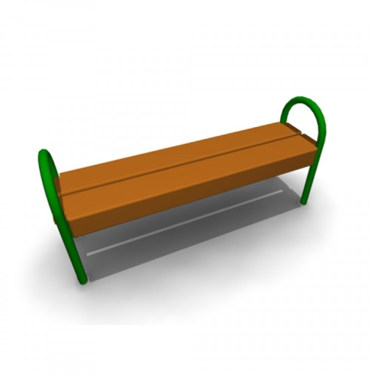 | Скамья без спинки
  Характеристики: | Длина скамейки - 1,5 м;  Ширина – 380 мм;  Высота - 680 мм.
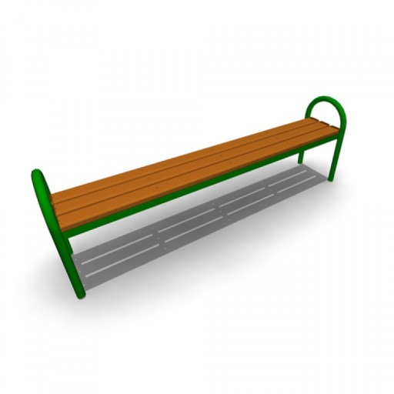 | Скамья без спинки
  Характеристики: | Длина скамейки - 2,0 м;  Ширина - 385 мм;  Высота - 660 мм.
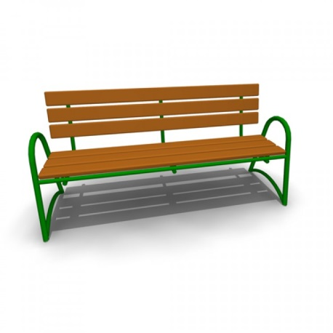 | Скамья со спинкой
  Характеристики: | Длина скамейки - 2,085 м;  Ширина - 770 мм;  Высота - 975 мм.
4.Установка урн
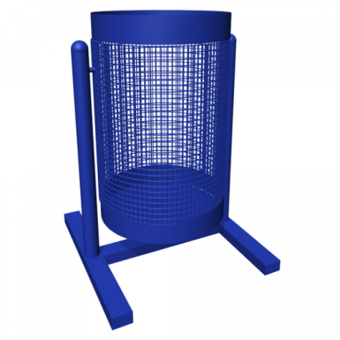 | Урна для мусора
  Характеристики: | Высота - 540 м  Ширина – 400 мм  Объем: 20 л
Урна уличная
Характеристики: | Высота - 570 мм;  Ширина - 480 мм;  Объем: 40 л

Приложение №3
к муниципальной программе
«Формирование современной городской среды
на территории Починковского городского
поселения Починковского района Смоленской области»

Дополнительный перечень работ
по благоустройству дворовых территорий
многоквартирных домов

№ п/п | Наименование видов работ
1. | Устройство и оборудование детских и (или) спортивных площадок, иных площадок
2. | Ремонт и (или) устройство тротуаров
3. | Ремонт автомобильных дорог, образующих проезды к территориям, прилегающим к многоквартирным домам
4. | Ремонт и (или) устройство автомобильных парковок (парковочных мест)
5. | Ремонт и (или) устройство водоотводных сооружений
6. | Ремонт и (или) установка пандуса
7. | Организация площадок для установки мусоросборников
8. | Озеленение территорий

Приложение № 4
к муниципальной программе
«Формирование современной городской среды
на территории Починковского городского
поселения Починковского района Смоленской области»

План реализации
муниципальной программы «Формирование современной городской среды на территории
Починковского городского поселения Починковского района
Смоленской области»

№ п/п |  | Наименование мероприятия | Исполнитель мероприятия | Источник финансового обеспечения | Объем средств на реализацию муниципальной программы на очередной год и плановый период (тыс. руб.)
 |  |  |  |  | всего | 2018 |  | 2019 | 2020 | 2021 |  | 2022
1 |  | 2 | 3 | 4 | 5 | 6 |  | 7 | 8 | 9 |  | 10
Муниципальная программа «Формирование современной городской среды на территории Починковского городского поселения Починковского района Смоленской области»
Основное мероприятие1 Улучшение условий проживания населения на территории Починковского городского поселения
1.1 | Благоустройство дворовых территорий |  | Отдел по городу Администрации муниципального образования «Починковский район» Смоленской области | Федеральный бюджет  Областной бюджет  Бюджет Починковского городского поселения | -  3 347,4  1217,1 |  | -  3 347,4  619,1 | 0  0  299,00 | 0  0  299,00 |  | 0  0 | 0  0
Итого по мероприятию: |  |  |  |  | 4 564,5 |  | 3 966,5 | 299,00 | 299,00 |  | 0 | 0

